Внесение изменений в части исключения ул. Костомаровская как улицы в жилой застройке в границах земельного участка с кадастровым номером 57:25:0010704:6, территории жилого дома по ул. Костомаровская, 5 в соответствии с приложением № 11 к решению Орловского городского Совета народных депутатов от 28.10.2022 г № 32/0457 – ГС (далее – Решение)

Существующее положение | Проектное предложение
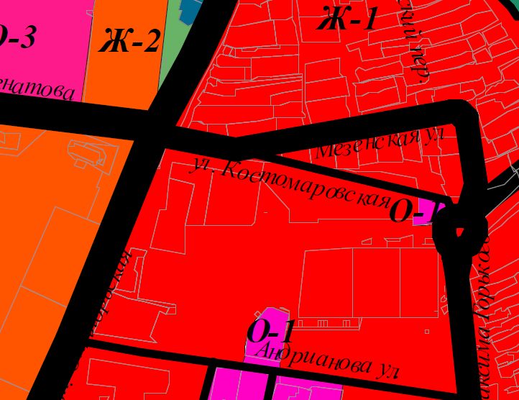 | 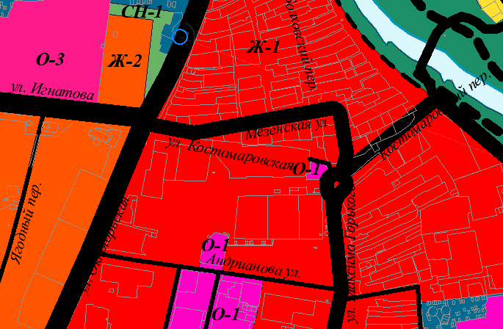

Внесение изменений в части изменения границ территориальной зоны производственно-деловых объектов на зону делового, общественного и коммерческого назначения в границах территории частично расположенной в кадастровом квартале 57:25:0030505 и частично в 57:25:0030504 по ул. Первомайской, пер. Нагорный, пер. Заводскому и пер. Фабричному в соответствии с приложением № 13 к Решению (приказ от 01-22/57 от 04.08.2021), а также установления зоны делового, общественного и коммерческого назначения в границах земельного участка с кадастровым номером 57:25:0030505:38 в целях исполнения требований ч. 4 ст 30 Градостроительного кодекса Российской Федерации

Существующее положение | Проектное предложение
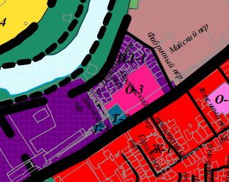 | 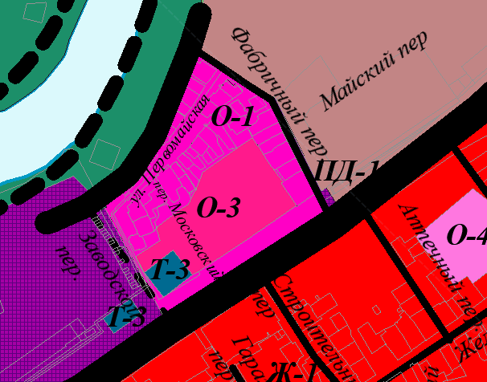

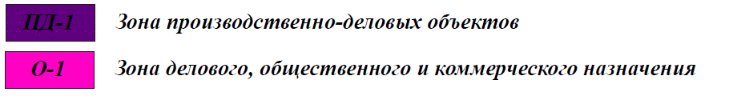
Внесение изменений в части изменения территориальной зоны застройки многоэтажными жилыми домами на зону делового, общественного и коммерческого назначения для неразграниченных земель, находящихся в государственной и (или) муниципальной собственности, в районе земельных участков с кадастровыми номерами: 57:25:0010725:271 площадью 300 кв. м и 57:25:0010725:68 площадью 334 кв. м, расположенных по адресу: Российская Федерация, Орловская область, г. Орёл, ул. Пожарная, 72 в соответствии с приложением № 14 к Решению (приказ от 01-22/69 от 29.09.2021)

Существующее положение | Проектное предложение
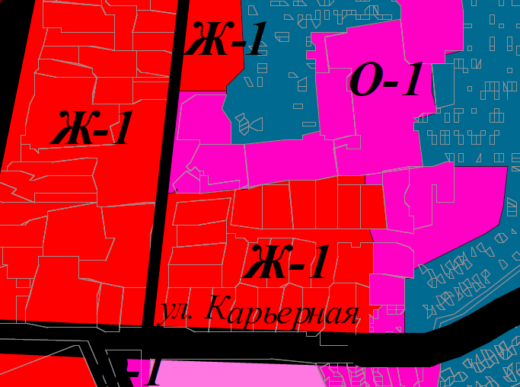 | 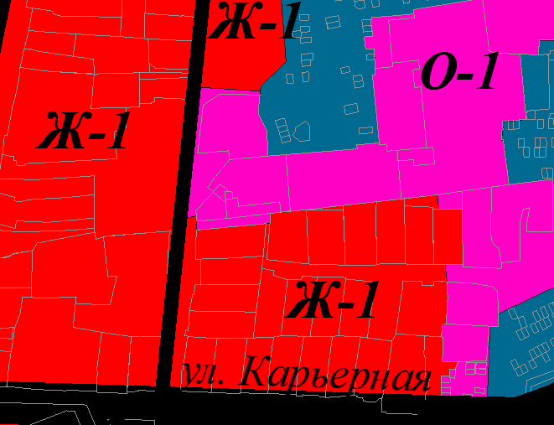

Внесение изменений в части изменения территориальной зоны объектов транспортной инфраструктуры на зону производственно-деловых объектов в границах земельного участка с кадастровым номером 57:25:0040101:299 и по всей улице Гайдара от улицы Раздольной до Орловского района в соответствии с приложением № 15 к решению
Существующее положение | Проектное предложение
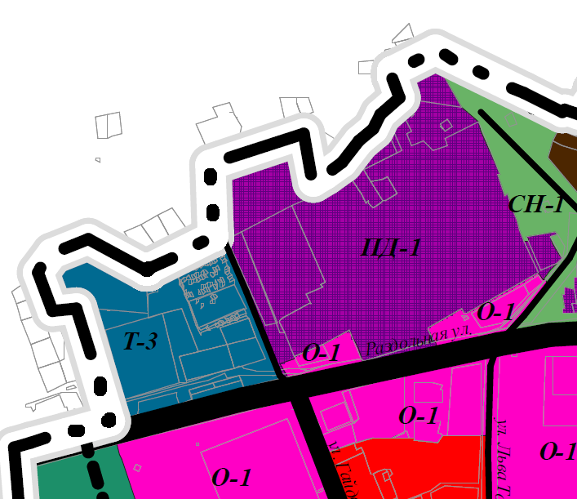 | 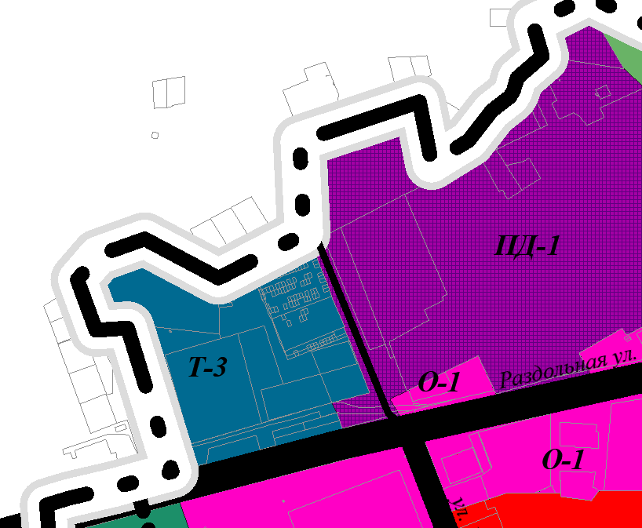

Внесение изменений в части изменения территориальной зоны спортивных комплексов и сооружений на зону городских парков, скверов, садов, бульваров, набережных в границах земельного участка с кадастровым номером 57:25:0040310:8 по адресу: Орловская область, г. Орёл, ул. Рощинская, д. 18 для благоустройства территории по программе «Комфортная городская среда» в соответствии с приложением № 16 к Решению

Существующее положение | Проектное предложение
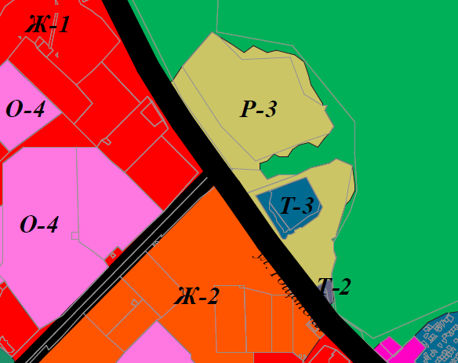 | 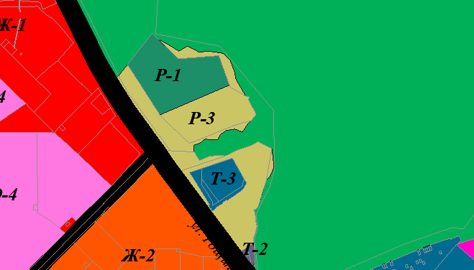

Внесение изменений в части изменения границ территориальной зоны городских парков, скверов, садов, бульваров, набережных на зону застройки многоэтажными жилыми домами по улице Лазо и Паровозная в соответствии с приложением № 18 к Решению

Существующее положение | Проектное предложение
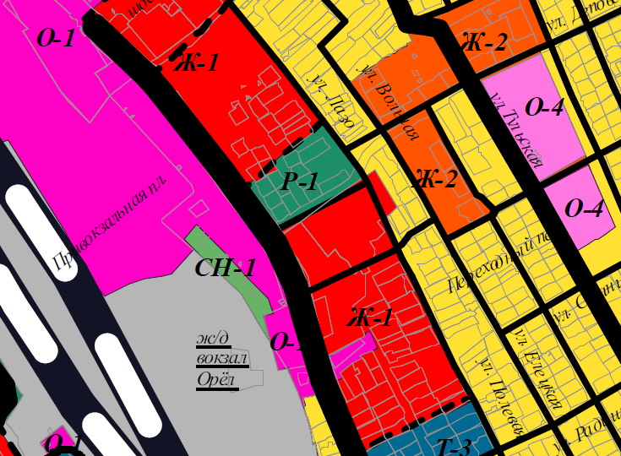 | 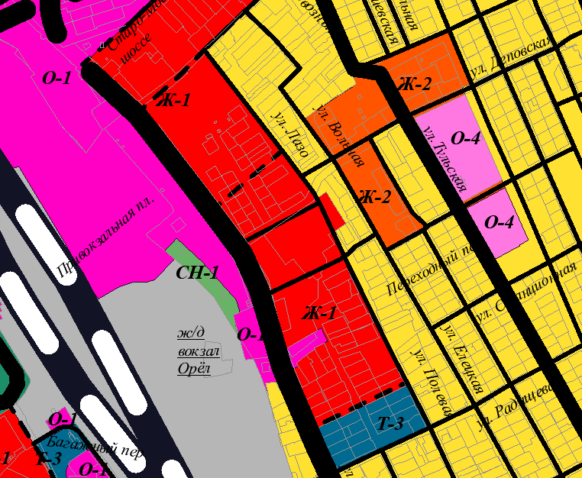
Внесение изменений в части установления территориальной зоны застройки индивидуальными жилыми домами в границах СНТ «Самолет» в районе Наугорского шоссе в соответствие с границами кадастрового квартала 57:25:0010323 согласно приложению № 19 к Решению
Существующее положение | Проектное предложение
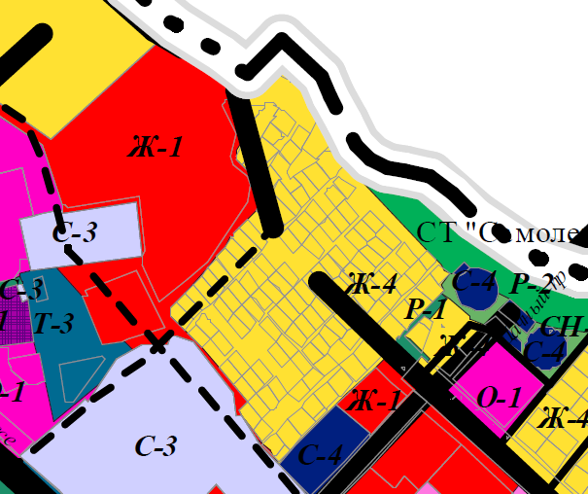 | 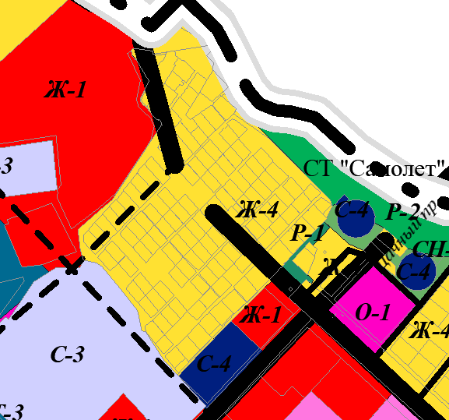

Внесение изменений в части изменения территориальной зоны ведения огородничества и садоводства на зону застройки индивидуальными жилыми домами по улице Кольцевой в соответствии с приложением № 20 к Решению

Существующее положение | Проектное предложение
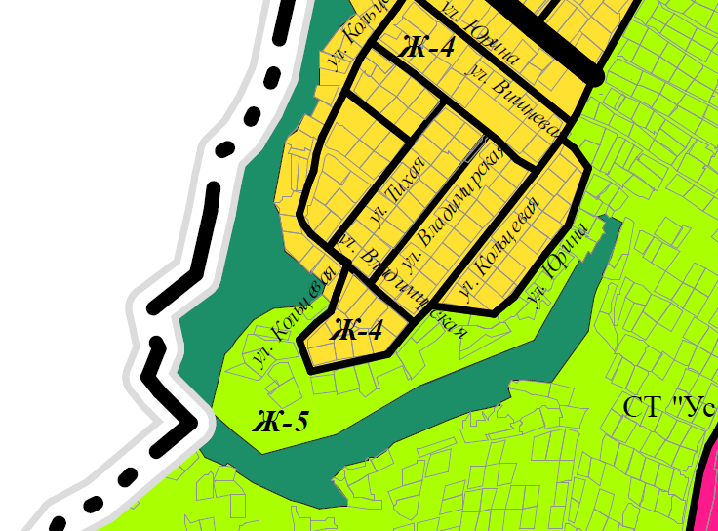 | 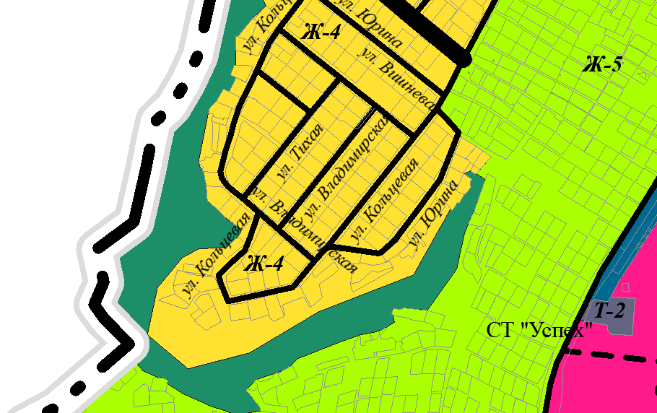

Внесение изменений в части изменения территориальной зоны объектов транспортной инфраструктуры на зону делового, общественного и коммерческого назначения в границах земельного участка с кадастровым номером 57:25:0040227:903 по ул. Кузнецова в соответствии с приложением № 22 к Решению

Существующее положение | Проектное предложение
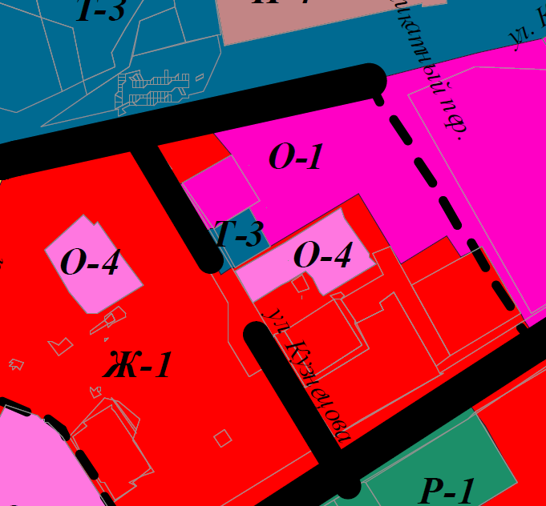 | 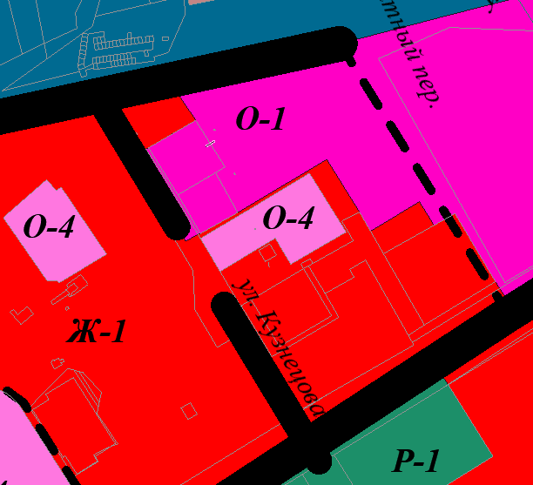

Внесение изменений в части изменения территориальной зоны делового, общественного и коммерческого назначения на зону ведения огородничества и садоводства в кадастровом квартале номером 57:25:0040408 в соответствии с приложением № 23 к Решению

Существующее положение | Проектное предложение
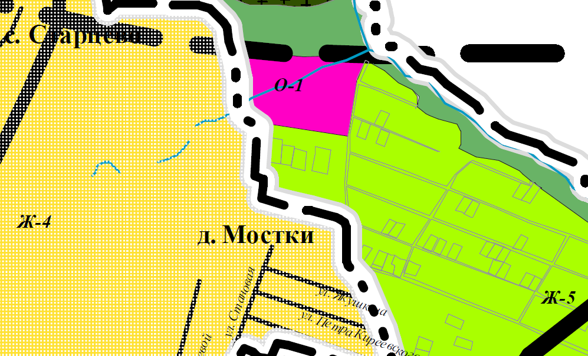 | 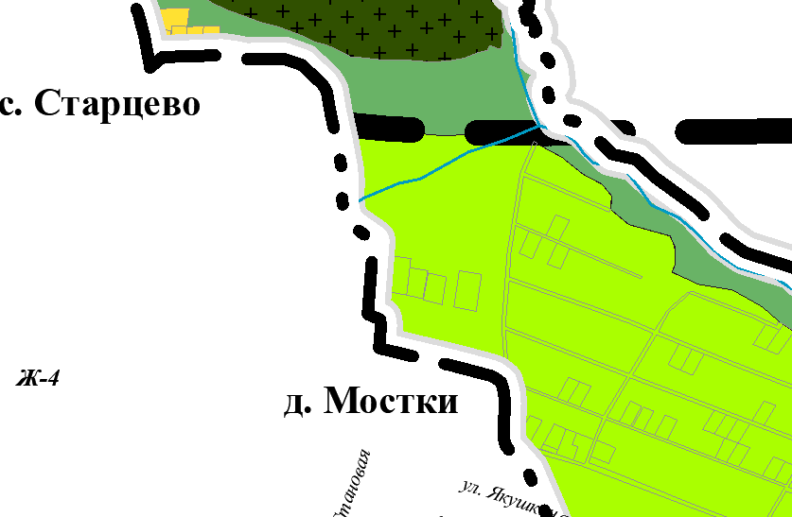

Внесение изменений в части изменения территориальной зоны делового, общественного и коммерческого назначения на зону производственно-деловых объектов в границах земельных участков с кадастровыми номерами 57:25:0020416:100, 57:25:0020416:102, расположенными по адресу: г. Орёл, ул. Колхозная, 11/5; 11/6, и территории земель, государственная и муниципальная собственность на которые не разграничена в соответствии с приложением № 24 к Решению

Существующее положение | Проектное предложение
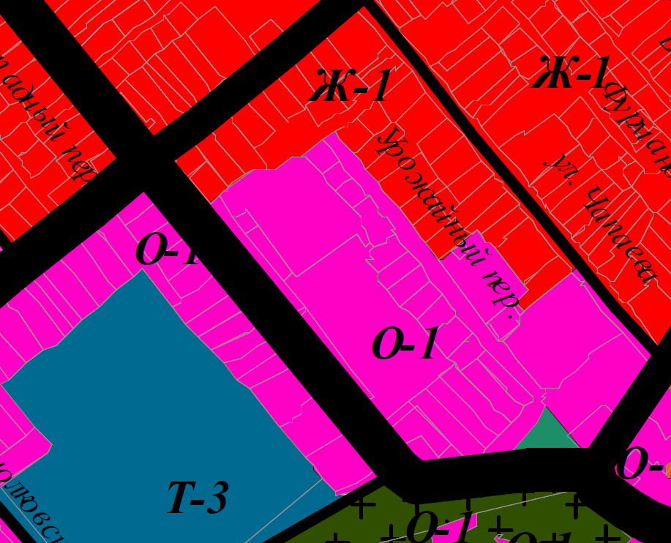 | 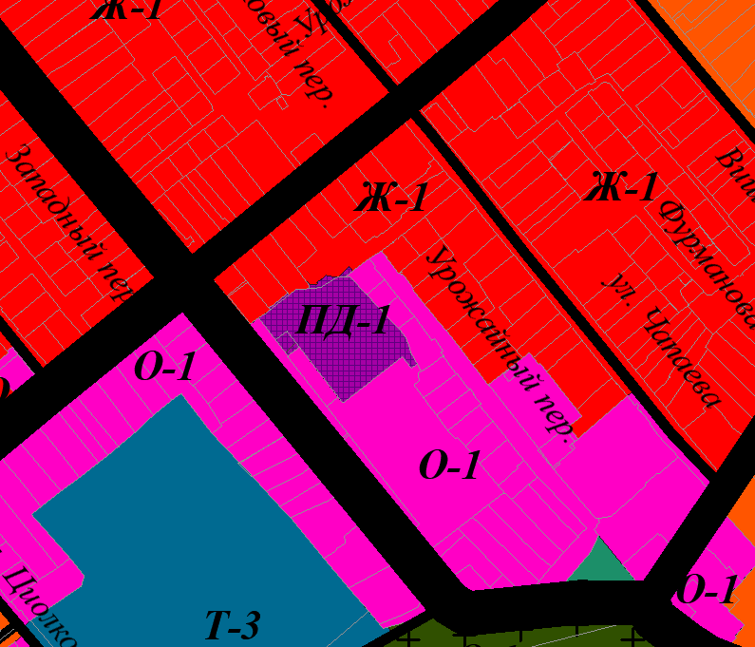

Внесение изменений в части изменения территориальной зоны делового, общественного и коммерческого назначения на зону производственно-деловых объектов в границах земельного участка с кадастровым номером 57:25:0020152:1, расположенного по адресу: г. Орёл, ул. Васильевская, 140, в целях приведения в соответствие с фактическим использованием земельного участка (для эксплуатации и обслуживания административно-производственных зданий) в соответствии с приложением № 25 к Решению.

Существующее положение | Проектное предложение
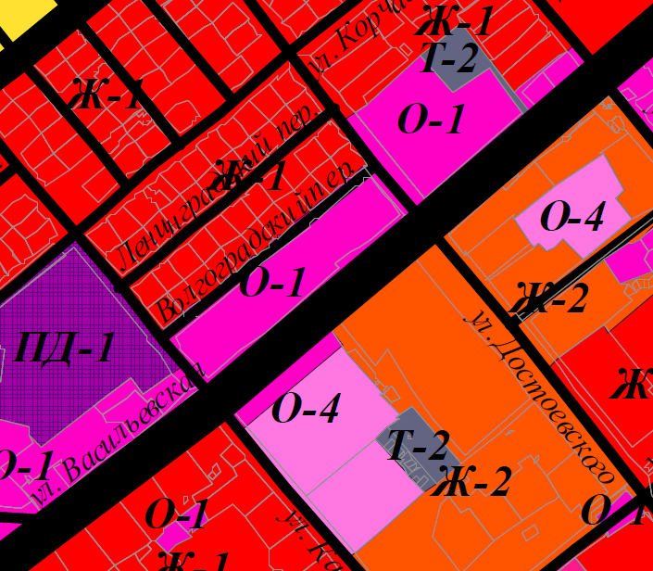 | 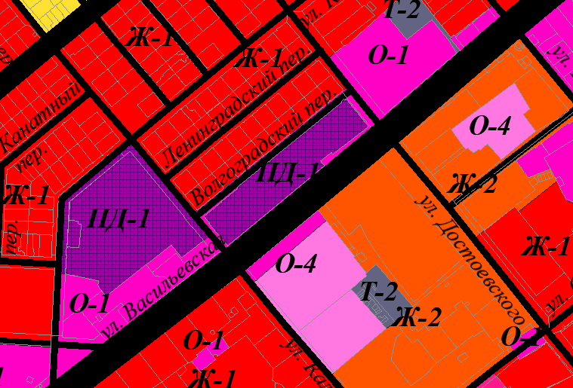

Внесение изменений в части установления территориальной зоны застройки многоэтажными жилыми домами в границах земельного участка с кадастровым номером 57:25:0040218:105, расположенного по адресу: г. Орёл, пер. Артельный, д. 24, в соответствии с приложением № 27 к Решению

Существующее положение | Проектное предложение
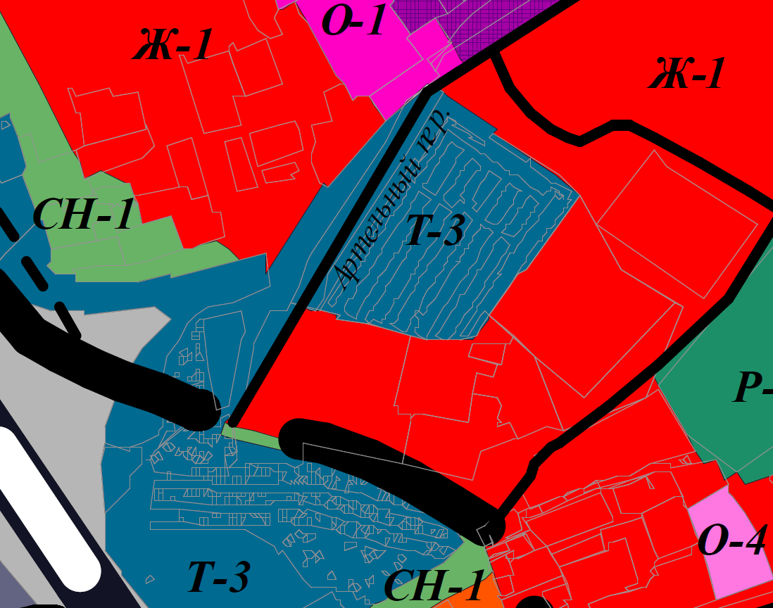 | 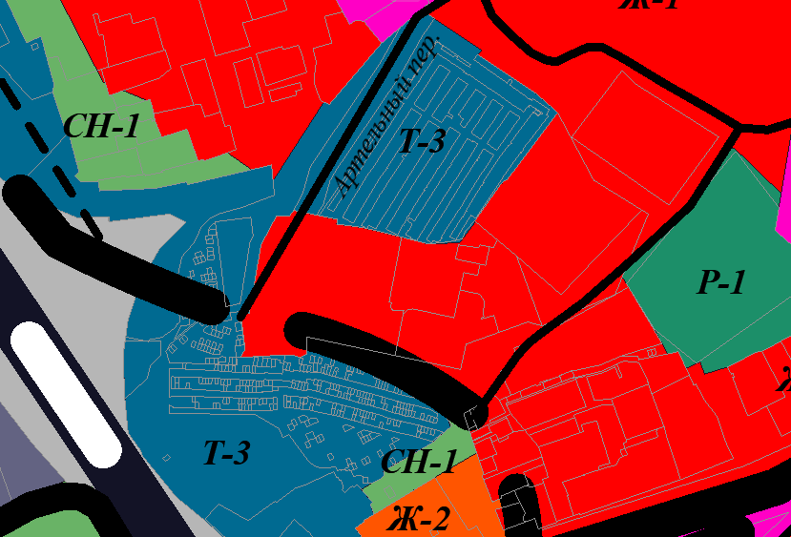
Внесение изменений в части изменения территориальной зоны объектов водоснабжения на зону застройки индивидуальными жилыми домами в границах земельных участков с кадастровыми номерами 57:25:0010322:177, 57:25:0010322:178, расположенных по адресу: г Орел, проезд Дачный, позиция №№ 1, 1, в соответствии с приложением № 28 к Решению.

Существующее положение | Проектное предложение
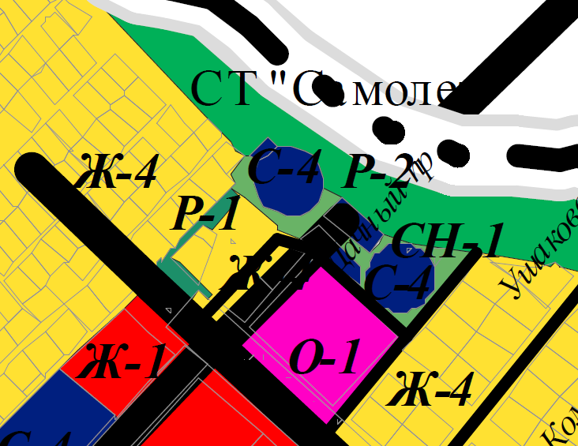 | 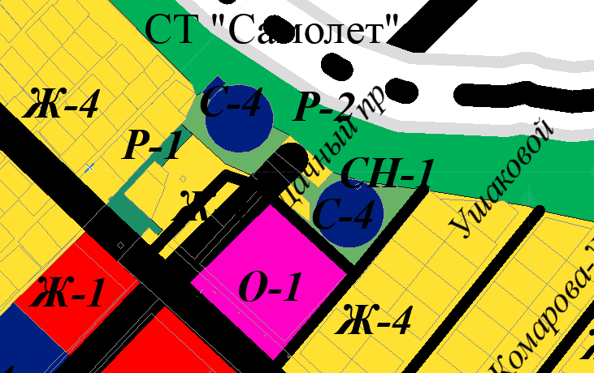

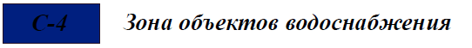
Внесение изменений в части изменения границ территориальной зоны П-3 (Зона производственно-коммунальных объектов IV класса опасности) на зону П-2 (Зона производственно-коммунальных объектов III класса опасности) в границах земельного участка с кадастровым номером 57:25:0021301:44, расположенного по адресу: Российская Федерация, Орловская область, г. Орёл, ул. Машиностроительная, 18 (приказ от 17.03.2021 № 01-18/1).

Существующее положение | Проектное предложение
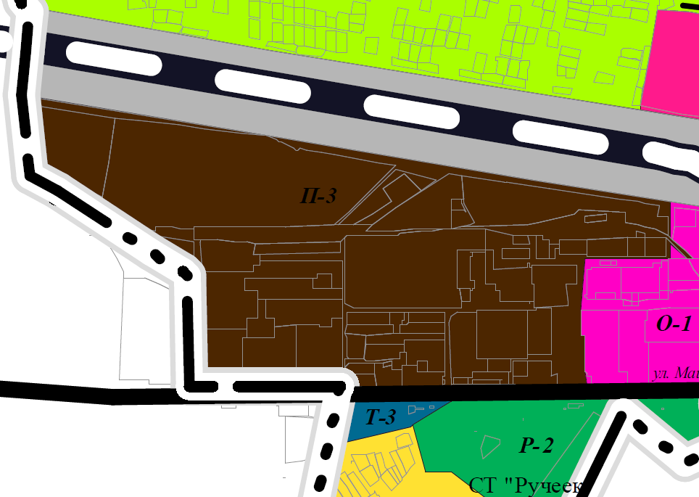 | 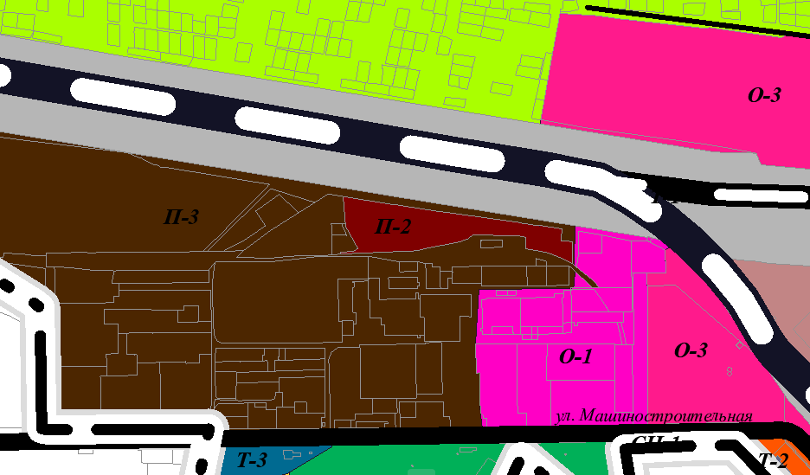

Внесение изменений в части изменения границ территориальной зоны объектов детских дошкольных учреждений, средних общеобразовательных учреждений на зону застройки многоэтажными жилыми домами в границах земельных участков с кадастровыми номерами: 57:25:0040235:16, 57:25:0040235:19, 57:25:0000000:5159, 57:25:0040213:85, 57:25:0040213:86, 57:25:0040236:126, 57:25:0040236:4 (приказ от 26.04.2022 № 01-18/17).

Существующее положение | Проектное предложение
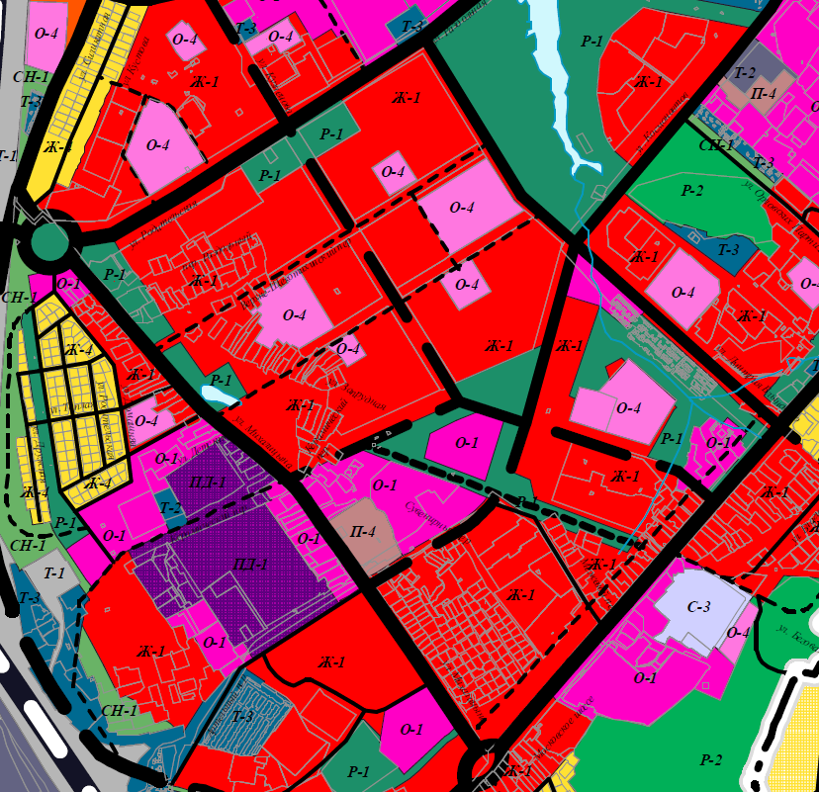 | 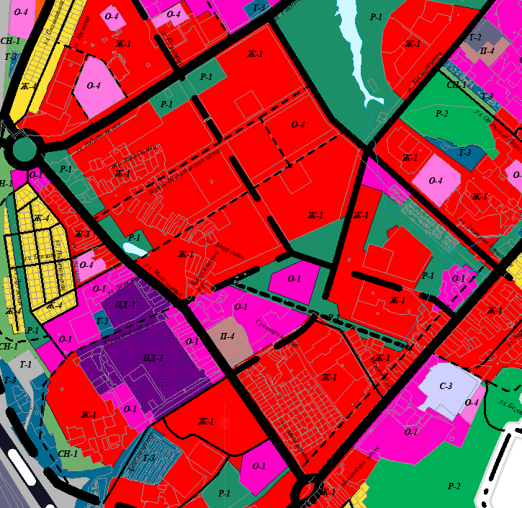

Внесение изменений в части изменения границ территориальной зоны застройки индивидуальными жилыми домами на зону делового, общественного и коммерческого назначения в границах земельного участка с кадастровым номером 57:25:0040403:44, местоположением: Российская Федерация, Орловская область, г. Орел, ш. Московское, в целях дальнейшего перераспределения с земельным участком с кадастровым номером 57:25:0040403:42 для организации гостевой стоянки.

Существующее положение | Проектное предложение
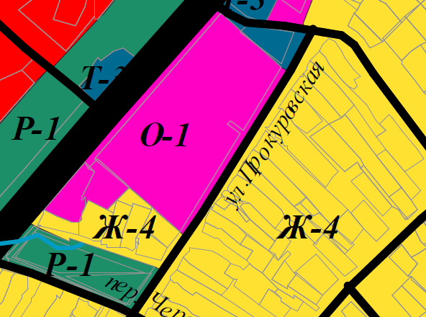 | 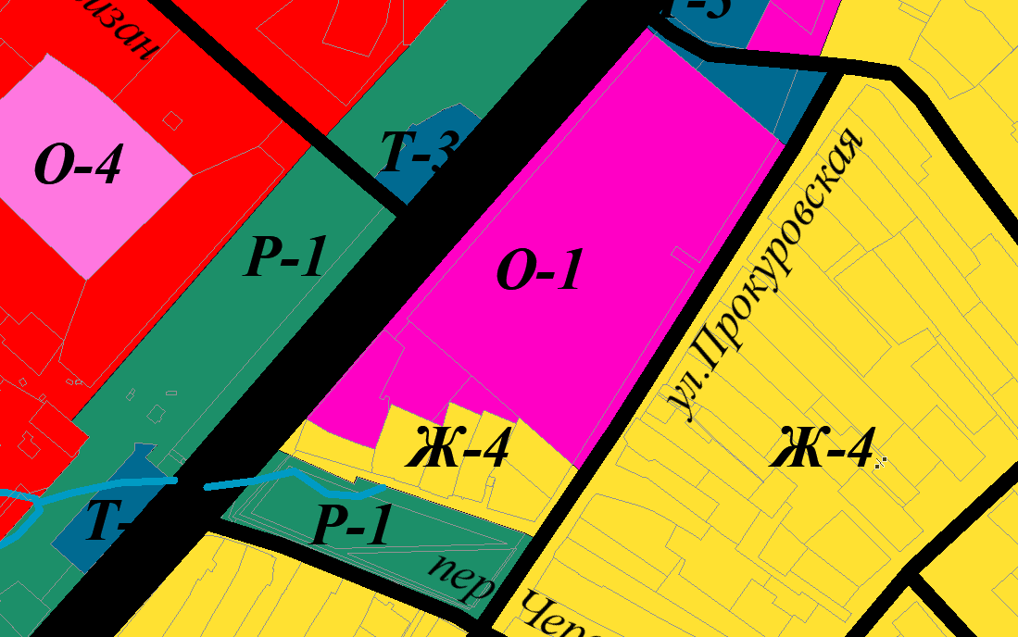

Пункты 1, 2 статьи 11 «Регулирование иных вопросов землепользования и застройки» раздела I «Порядок применения Правил землепользования и застройки и внесения в них изменений» изложены в новой редакции. (письмо администрации города Орла от 17.11.2022 №3/5073-и).

Существующее положение | Проектное предложение
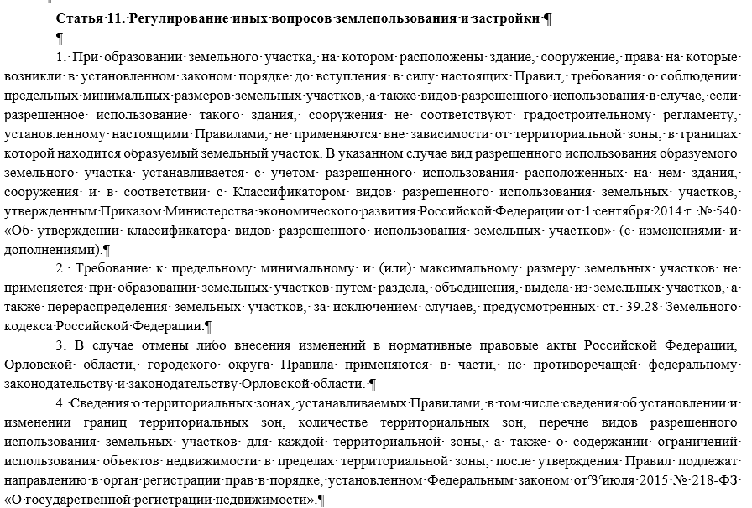 | 